Министерство Образования и Науки Украины
Севастопольский Национальный Технический Университет

Кафедра КиВТ

Пояснительная записка к курсовому проекту
по дисциплине «ЦЭВМ»
на тему:
«Синтез центрального обрабатывающего устройства ЦЭВМ»

Выполнил: ст. гр. М-43д
Войтюк А.
Вариант: 54
Проверил:
проф. Апраксин Ю. К.

Севастополь,
2009.
CОДЕРЖАНИЕ
Введение……………………………………………………………………………3
1. Постановка задачи……………………………………………………………....4
2. Описание форматов команд и обрабатываемых данных……………………..8
3. Граф-схема автомата функционирования центрального обрабатывающего устройства…………………………………………………………………………13
4. Структурная схема центрального обрабатывающего устройства…………..22
5. Архитектура внешних выводов процессорного блока………………………27
6. Синтез управляющего устройства………………………………………….....28
6.1 Структурная схема управляющего устройства……………………………..28
6.2 Адресация микрокоманд……………………………………………………..29
6.3 Кодирование микроопераций ……………………………………………….33
6.4. Микропрограмма функционирования центрального обрабатывающего устройства ………………………………………………………………………..34
6.5 Разработка принципиальной схемы устройства управления……………...36
7. Определение временных характеристик и моделирование работы центрального обрабатывающего устройства…………………………………...50
Заключение………………………………………………………………………..53
Библиографический список……………………………………………………...54
Приложение А – Граф совместимости микроопераций……………………….55
ВВЕДЕНИЕ

Данная курсовая работа посвящена изучению принципов структурной и функциональной организации цифровых вычислительных машин и их узлов. Объектом курсового проектирования является центральное обрабатывающее устройство, реализующее заданную совокупность команд из системы команд абстрактной цифровой вычислительной машины. Устройство управления будет организовано в виде управляющего автомата с программируемой логикой. Управляющий автомат с программируемой логикой строится на основе принципа микропрограммного управления, использующего операционно-адресную структуру управляющих слов (микрокоманд).
В ходе выполнения курсовой работы необходимо составить описание форматов команд и обрабатываемых данных, построить граф-схему алгоритма функционирования центрального обрабатывающего устройства, структурную схему центрального обрабатывающего устройства. Также необходимо синтезировать устройство управления в соответствии с заданной адресацией микрокоманд, составить микропрограмму функционирования центрального обрабатывающего устройства.

1 ПОСТАНОВКА ЗАДАЧИ

Объектом курсового проектирования является центральное обрабатывающее устройство (ЦОУ), реализующее заданную совокупность команд из системы команд абстрактной цифровой вычислительной машины (ЦВМ).
ЦОУ обеспечивает реализацию хранящейся в оперативной памяти (ОП) программы, команды которой принадлежат ограниченному множеству типовых команд, исполняемых компьютером. К ним относятся:
- арифметическая команда,
- логическая команда,
- команда пересылки данных (команда обмена данными между регистровой памятью (РП) процессора и ОП),
- команда обращения к устройству ввода/вывода,
- команда передачи управления,
- команда «Стоп».
Процессор, обеспечивающий исполнение каждой команды, должен:
- осуществить выборку команды из ОП в строгом соответствии с форматом команды,
- расшифровать код операции в команде,
- выполнить расшифрованную операцию,
- подготовить устройство к выполнению следующей команды.
Обобщенная структурная схема процессора, в котором связь между составляющими этот процессор компонентами осуществляется через систему управляемых раздельных шин, приведена на рисунке 1.1.
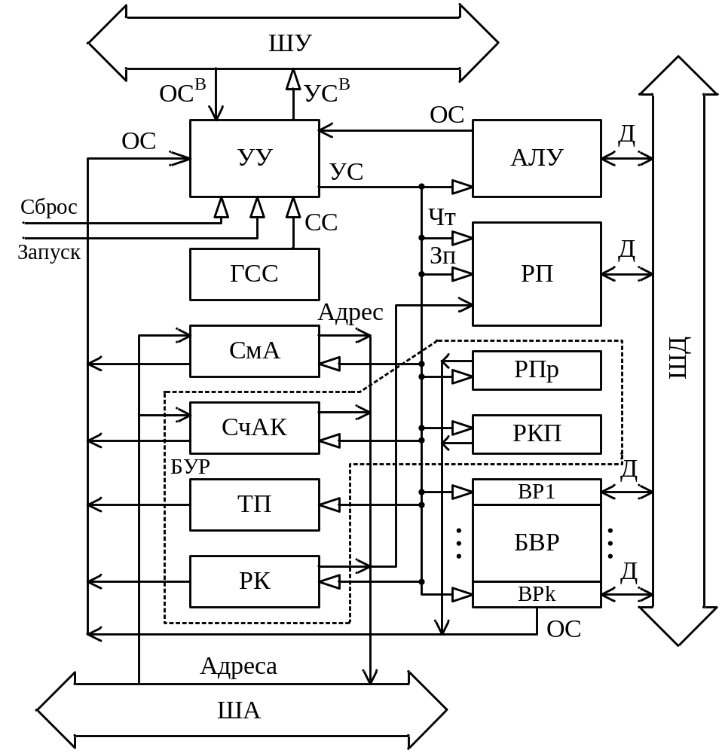
Рисунок 1.1 – Обобщенная структурная схема процессора
На рисунке 1.1 используются следующие сокращения:
УУ – устройство управления;
ГСС – генератор синхросигналов,
АЛУ – арифметико-логическое устройство;
РП – сверхоперативная регистровая память;
СмА – сумматор адресный;
БУР – блок управляющих регистров, в числе которых:
- РК – регистр команд,
- СчАК – счетчик адреса команд,
- РПР – регистр признака результата,
- РКП – регистр кода прерывания (регистр флагов прерывания),
- ТП – триггер переходов;
БВР – блок внутренних регистров прямого доступа (ВР1, …, ВРk), используемых для эффективной организации процесса исполнения команд;
ОС^{В} – внешние осведомительные сигналы;
УС^{В} – внешние управляющие сигналы;
Д – данные.
Исходные данные для курсового проектирования:
Перечень аппаратно поддерживаемых типов данных:
- I2 – 16-разрядные целые числа (данные для команд обращения к памяти).
- F4 – 32-разрядные числа в формате с плавающей точкой (данные для арифметической команды);
- L1 – двоичный вектор длиной 1 байт (данные для логической команды);
Типы команд:
- Арифметическая команда – сложение чисел с фиксированной точкой;
- Логическая команда – сложение по модулю 2;
- Команда передачи управления – условный переход по маске;
- Команда обращения к памяти – пересылка данных из регистра в оперативную память;
- Команда ввода/вывода – передача байта из модуля ввода/вывода (МВВ) в процессор;
- Команда «Стоп».
Способы адресации операндов в команде – непосредственная, прямая, регистровая, косвенная через регистр, относительная.
Основные характеристики ОП:
- 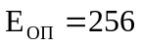 – емкость ОП в мегабайтах;
- 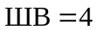 – ширина выборки (разрядность слова ОП в байтах);
Характеристики РП:
- 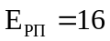 – емкость РП – определяется количеством регистров в блоке. Регистры универсальные.
- Емкость регистра 32 бита.

Графический материал должен состоять из следующих чертежей:
- Граф-схема алгоритма функционирования центрального обрабатывающего устройства – чертеж.
- Структурная схема центрального обрабатывающего устройства − чертеж.
- Принципиальная схема устройства управления с перечнем элементов – чертеж.
2 ОПИСАНИЕ ФОРМАТОВ КОМАНД И ОБРАБАТЫВАЕМЫХ ДАННЫХ

Для облегчения процесса выборки команды из ОП все форматы команд будут кратны 2 байтам. Согласно методу целочисленных границ адрес команды в ОП должен быть кратен 2. Под поле код операции (КОП) в команде отводится 1 байт.

1) Арифметическая команда: сложение чисел с фиксированной точкой
Формат данных I2 – 16-разрядные целые числа.
Описание команды: суммируются два операнда, результат помещается на место первого операнда.
В качестве первого операнда используется код регистра, из которого считывается первое слагаемое.
Второй операнд представлен в виде нескольких полей: номер базового регистра, смещение в ОП.
Способ адресации: 1-й операнд – использует регистровую адресацию, 2-й операнд использует относительную адресацию.
Формируются признаки прерывания A, S и флаги переполнения порядка, исчезновения порядка, потеря значимости.
Длина команды:

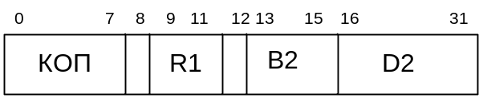

2) Логическая команда: сложение по модулю 2.
Формат данных L1 – восьмибитные вектора.
Описание команды: суммируются по модулю 2 два операнда, результат помещается на место первого операнда.
В качестве первого операнда в битах 16..31 задан укороченный адрес ОП, в котором содержится полный адрес ОП первого операнда.
Второй операнд задан непосредственно в битах 8..15.
Команда формирует флаг прерывания А.

Адресация: 1-й операнд использует косвенную адресацию, 2-й операнд – непосредственную.
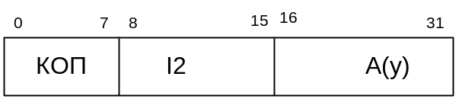

3) Команда условного перехода по маске
Продвинутый адрес команды замещается адресом перехода, если значение признака результата соответствует коду, указанному в поле М₁. В противном случае продолжается выполнение обычной последовательности команд с использованием продвинутого адреса.
Поле М₁ используется в качестве 4-разрядной маски. Четыре разряда маски соответствуют слева направо четырем разрядам признака результата (0,1, 2, 3).
Переход происходит если значение соответствующего разряда маски равно 1.
Значение РПр | Номер соответствующего разряда РК
00 | 8
01 | 9
10 | 10
11 | 11
Признак результата остается без изменения.
Прерывания программы: адресация, спецификация.
Примечание. – Если условие правильной спецификации (адрес перехода должен оканчиваться на 0), проверяется в микропрограмме выборки команды, то в микропрограмме исполнения команды перехода это условие проверять не надо.

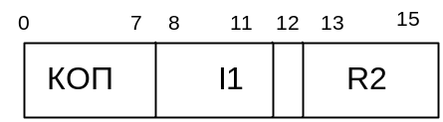
адрес перехода находится в регистре R₂.

Замечания по программированию.
Когда во всех четырех разрядах маски находятся единицы, происходит безусловный переход.
Если во всех четырех разрядах маски находятся нули или поле R₂ (во втором формате) содержит нули, то команда эквивалентна отсутствию операции (переход не происходит).

Адресация первого операнда – непосредственная.
Адресация второго операнда – регистровая.

Формирует флаг прерывания А.

4) Команда обращения к оперативной памяти: запись данных в ОП из регистровой памяти.
Тип данных: F4 – 32 разрядные числа с плавающей точкой.
Первый операнд: индекс РПТ, содержит данные, которые будут записаны в ОП. Второй операнд: адрес в ОП, куда будут записаны данные из первого операнда.
Адресация первого операнда – регистровая.
Адресация второго операнда – с использованием косвенного регистра.
Команда формирует флаг прерывания S.

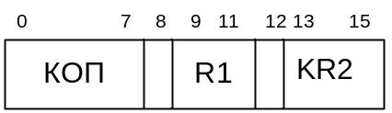

5) Команда ввода-вывода: МП – передача байта из МВВ в процессор.
Операнд – регистр, содержащий номер устройства ввода-вывода, от которого идет передача данных к процессору.

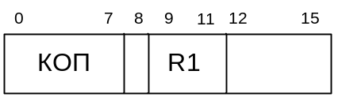

Так как устройств ввода-вывода 256, то для задания номера устройство необходимо 8 бит, которые считываются из заданного в команде регитра.

6) Команда «стоп»
Завершает работу устройства. Флагов и прерываний не вырабает.
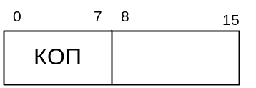

Будем считать, что проектируемое устройство, реализующее пять определенных вариантом задания команд, является фрагментом процессора, реализующего от 128 до 256 команд. При этом в поле КОП команды будем выделять три поля: КОП(0:1) – для кода длины команды, КОП(2:4) – для кода класса команды, КОП(5:7) – для номера команды в списке класса.
Код длины команды: 01 – 2 байта, 10 – 4 байта.

Таблица 2.1 – Система команд процессора

Номер  класса | Номер  команды | Название | Содержание | ПР | Флаги | Код
 |  |  |  |  |  | Двоичный  01 234 567 |  |  | 16-рич-ный
1  2  4  6  7 | 1  1  1  1  1 | Запись в ОП из РП  Сложение с  ФТ  Логическое  Сложение по модулю 2  УПМ  МП | ((K R₂)):= (R₁)  (R₁):=(R₁)+  ((B₂)+D₂),  ((А(у))):=((А(у))) XOR Im₂  Аисп:=( R₂), если М~Пр, иначе Счак + Дл.ком.  Порт Д:=( R₁) | нет  п/п, пот. знач,  исч. Пор.  =0  ≠0  нет  нет | S  A, S  A  А  нет | 01  10  10  01  01 | 001  010  100  110  111 | 001  001  001  001  001 | 49  91  А1  71  79
0 | 0 | СТОП |  | нет | нет | 00 | 000 | 000 | 00

3 ГРАФ-СХЕМА АВТОМАТА ФУНКЦИОНИРОВАНИЯ ЦЕНТРАЛЬНОГО ОБРАБАТЫВАЮЩЕГО УСТРОЙСТВА

Первоначально необходимо определить основные характеристики некоторых структурных единиц ЦОУ, используемых при составлении ГСА.

Емкость оперативной памяти 256 Мб, ширина выборки 4. 256 Мб = 2^28 байт, отсюда следует, что размерность Порта А 0:25.

CчАК имеет разрядность 0:28.

ПОРТ Д 0:31.

Разрядность регистров 0:31.

Регистры АЛУ Р1 и Р2 имеют разрядность максимального размера данных, используемых в командах, т.е. 0:31.

Сумматор адреса должен иметь на один разряд больше разрядность, чем СчАК, поэтому она составляет 0:28.

1) ГСА команды арифметического сложения

Можно выделить такие этапы:

- Суммирование адресов находящихся в базовом регистре и адресе относительного смещения

Если индекс базового регистра 0000, то тогда на сумматор адреса подается только адрес относительного смещения.

- Если на сумматоре адреса в результате суммирования (старший разряд) происходит переполнение, тогда возникает нарушение адресации

Если в младшем адресе сумматора адреса содержится 1, то возникает ошибка спецификации.

- Выполняется чтение данных из ОП и в зависимости от младшего адреса Порта А выбирается полуслово, которое будет заноситься в Р2.

- В регистр Р1 заносятся данные, содержащиеся в регистре R1

- Выполняется операция суммирования, признаки, флаги считываются с ШАЛУ.

- В случае переполнения генерируется прерывание.

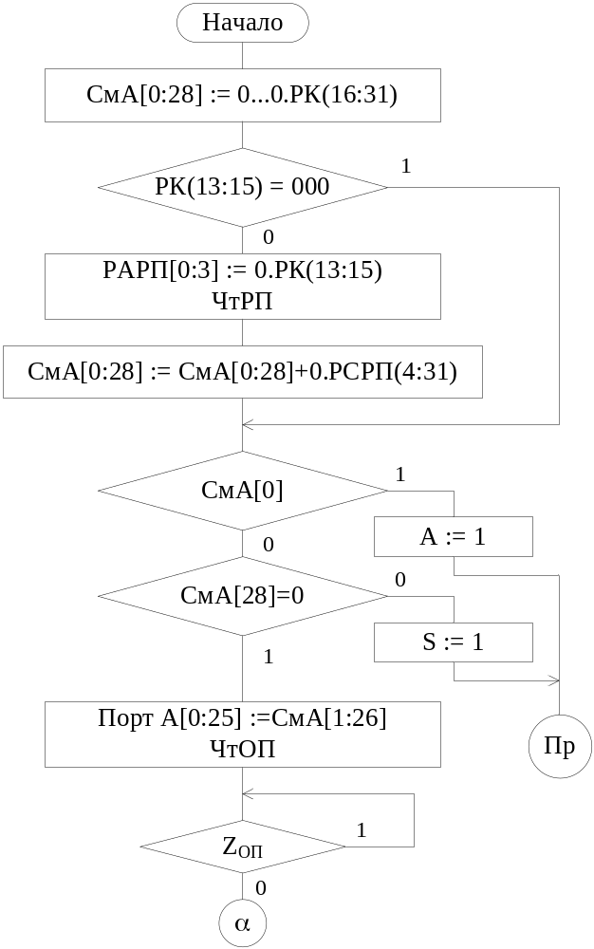

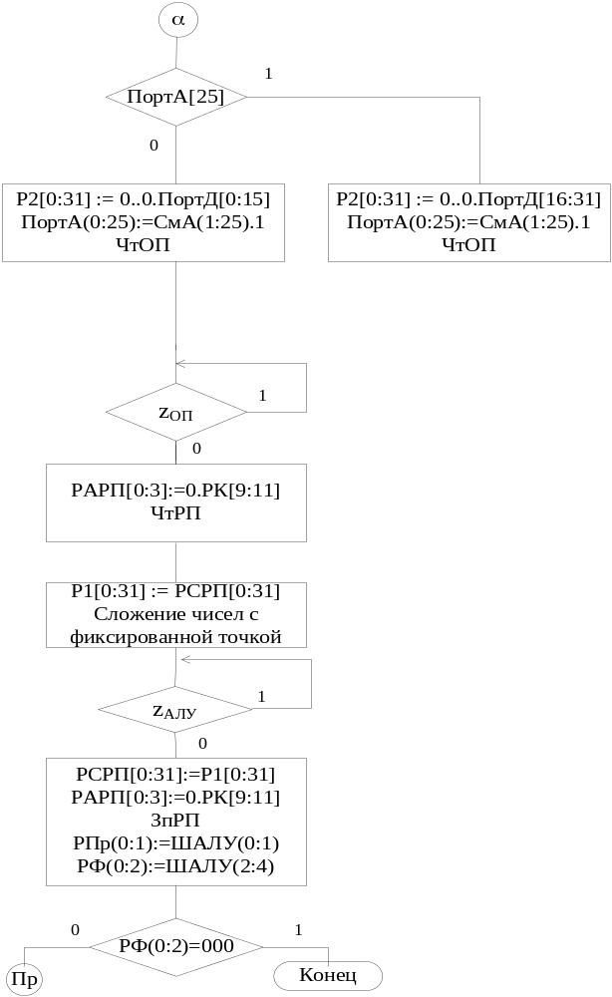

Рисунок 3.1 - ГСА команды арифметического сложения

2) Логическая команда сложения по модулю 2.

- В случае, если укороченный адрес имеет младшие разряды 00, происходит ошибка адресации.

- По считанному укороченному адресу определяют полный адрес второго операнда

Если он заканчивается на 1, то происходит ошибка адресации.

- Данные, считанные по полному адресу ОП, заносятся в регистр Р1

- Непосредственный операнд считывается из регистра команд в Р2

- Выполняется операция сложения по модулю 2

- В РПр записываются данные с ШАЛУ(0:1)

- Результат, хранящийся в регистре Р1, записывается по имеющемуся адресу в ОП

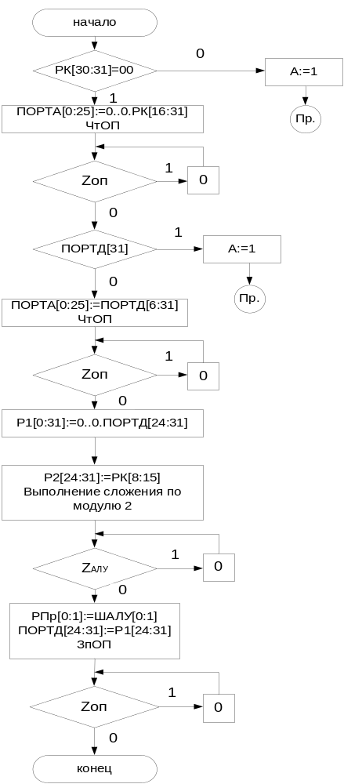

Рисунок 3.2 – ГСА команды сложения по модулю 2

3) Команда обращения к оперативной памяти: запись данных из РП в ОП

- Из косвенного регистра R2 считывается адрес оперативной памяти, куда будут записываться данные

Если считанный адрес заканчивается не на 00, то происходит ошибка спецификации

- Считываются данные из регистра R1 и подаются на Порт Д

- Выполняется запись данных в ОП

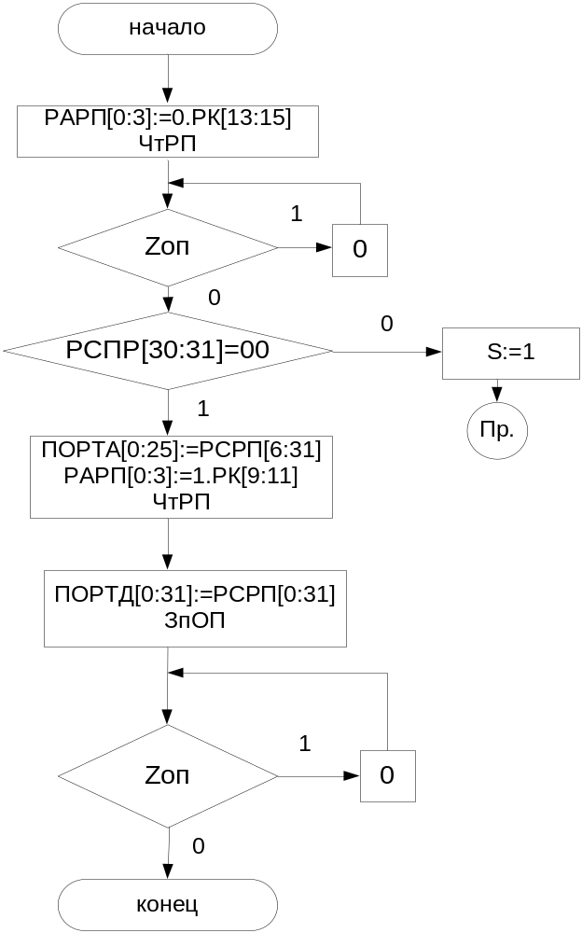

Рисунок 3.3 ГСА команды записи из РП в ОП

4) Команда условного перехода по маске

- в зависимости от условий выполнения, показанных на ГСА (значения регистра, соответствия признака маске) происходит изменение СчАКа на заданную величину в регистре R2 или прежний адрес остается без изменений

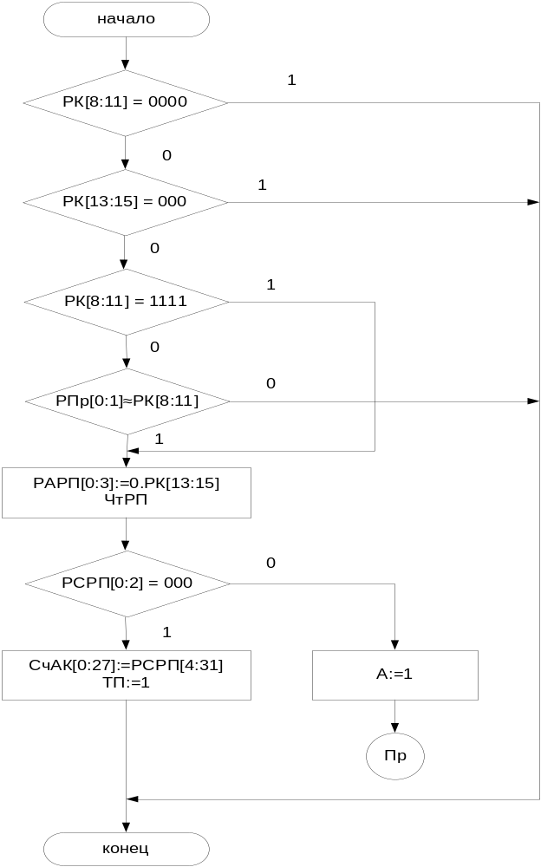

Рисунок 3.4 ГСА команды условного перехода по маске

5) Команда ввода-вывода МП

- из заданного регистра R1 считывается номер устройства вывода

- производится передача байта данных в МП

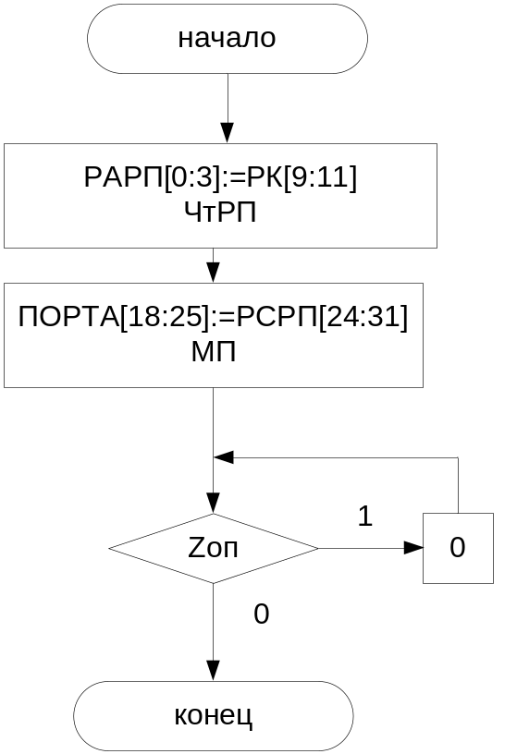

Рисунок 3.5 ГСА команды ввода-вывода (МП)

Взаимосвязь алгоритмов выполнения пяти операций, определенных вариантом задания, и алгоритма выборки команды из ОП отражена на рисунке 3.6. Если код выбранной на РК команды не совпадает с кодом ни одной из реализованных команд, устанавливается флаг прерывания K (резервная команда).

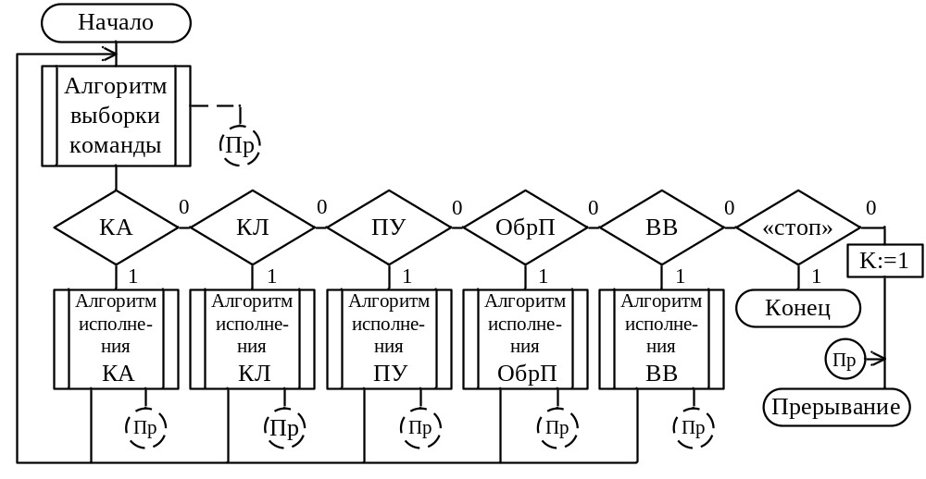
Рисунок 3.6 – Схема алгоритма функционирования ЦОУ

Содержательная ГСА функционирования ЦОУ приведена на чертеже 2009.М43д.54.01.

4 СТРУКТУРНАЯ СХЕМА ЦЕНТРАЛЬНОГО ОБРАБАТЫВАЮЩЕГО УСТРОЙСТВА
1) Главным элементом процессорного блока является АЛУ. Условное обозначение АЛУ показано на рисунке 4.1.
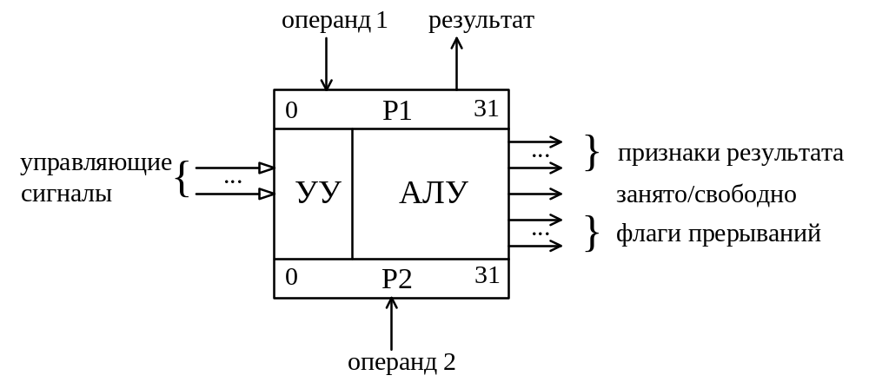
Рисунок 4.1 – Условное обозначение АЛУ
Двуместные операции в АЛУ выполняются над операндами, хранящимися в регистрах Р1 (первый операнд) и Р2 (второй операнд). Результат выполненной операции помещается в Р1. Разрядность регистров выбирается равной максимальной длине операндов. Так как аппаратно поддерживаются 32-разрядные числа в формате с плавающей точкой, то разрядность регистров АЛУ составляет 32 разряда.
На вход УУ поступают сигналы, инициирующие следующие операции: сложение чисел с фиксированной точкой (ВычФТ), логическое сложение чисел по модулю 2.
АЛУ вырабатывает три группы осведомительных сигналов: признаки результата (больше, меньше, равно 0), флаги прерываний (переполнение порядка, нарушение значимости, исчезновение порядка), признак занятости (ZАЛУ).
2) Регистровая память (РП) организуется как сверхоперативная память с прямой адресацией. РП допускает выборку слова в течение одного такта. Тип РП – универсальная, регистры общего назначения (РОН) и регистры данных формата с плавающей точкой (РПТ) объединены в один блок. Условное обозначение блока РП показано на рисунке 4.2.
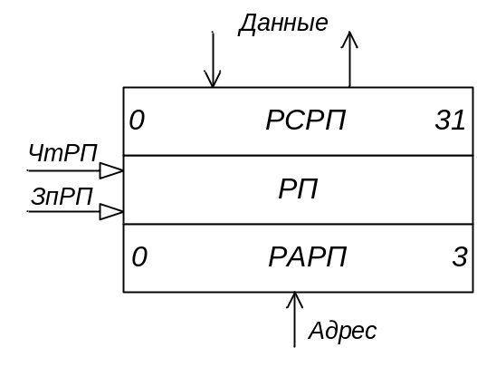
Рисунок 4.2 – Условное обозначение РП
Разрядность регистра слова регистровой памяти (РСРП) определяется длиной информационного слова. Для проектируемого устройства разрядность равна 16. Разрядность регистра адреса регистровой памяти (РАРП) определяется как ⎡log₂E_{РП}⎤, где E_{РП} – количество регистровых схем в блоке памяти. Следовательно разрядность РАРП равна ⎡log₂16⎤ = 4. Таким образом, регистровая память представляет собой блок, содержащий 8 32-разрядных регистров с фиксированной точкой и 8 32-разрядных регистров с плавающей точкой.
На входы РП поступают сигналы, инициирующие следующие операции: запись в РП (ЗпРП), чтение из РП (ЧтРП).
3) Следующий элемент – регистр команд (рисунок 4.3). На РК выбирается из ОП команда, подлежащая исполнению. Разрядность РК определяется максимальной длиной формата команды, то есть 32 разряда.
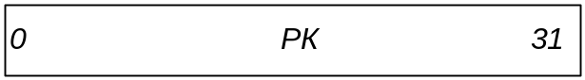
Рисунок 4.3 – Условное обозначение регистра команд
4) Счетчик адреса команды (СчАК) предназначен для хранения адреса очередной выбираемой из ОП команды. Обеспечивает адресацию к любому байту ОП. Его разрядность определяется как ⎡log₂E_{ОП}⎤ = ⎡log₂256⎤ = 28. При этом, младшие k = ⎡log₂ШВ⎤ = ⎡log₂4⎤ =2 разрядов определяют адрес байта в слове, а старшие разряды (26 разряда) – адрес слова ОП. Структура СчАК приведена на рисунке 4.4.
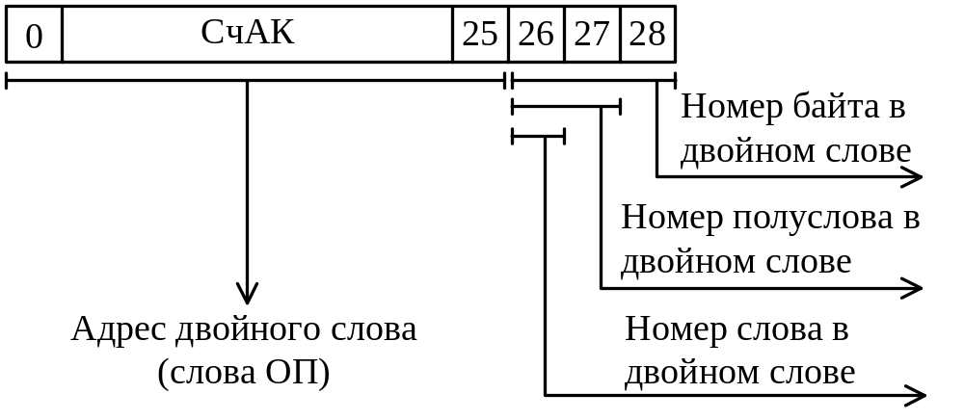
Рисунок 4.4 – Структура СчАК
5) Исходя из разрядности адреса двойного слова (слова ОП) выбирается разрядность регистра адреса ОП (РАОП), то есть его разрядность составляет 24 разряда. Обращение к РАОП производится через ПортА. Разрядность регистра слова ОП (РСОП) равна разрядности двойного слова (так как ШВ 4 байт), то есть 32 разряда. Обращение к РСОП производится через ПортД. Условное обозначение ОП приведено на рисунке 4.5.
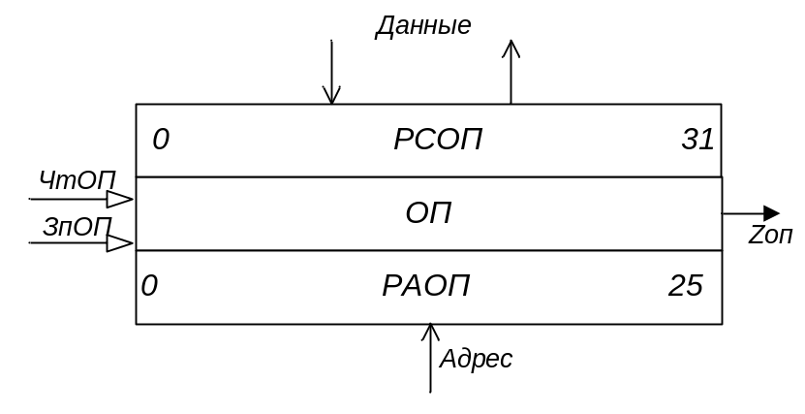
Рисунок 4.5 – Условное обозначение ОП
На вход ОП поступают сигналы, инициирующие следующие операции: чтение из ОП (ЧтОП), запись в ОП (ЗпОП).
ОП вырабатывает один осведомительный сигнал – признак занятости (ZОП).
6) Сумматор адреса (СмА), предназначен для вычисления исполнительного адреса (А_{ИСП}) в случае его задания в виде нескольких компонент (при относительной адресации А_{ИСП}=(B)+D). По разрядности СмА отличается от СчАК дополнительным старшим разрядом, фиксирующим переполнение. То есть разрядность СмА составляет 29 разрядов (рисунок 4.6).
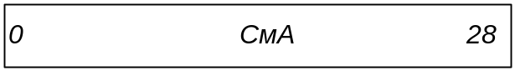
Рисунок 4.6 – Условное обозначение СмА
7) Триггер перехода (ТП) сбрасывается в нулевое состояние, если исполняемая команда относится к группе команд обработки данных, и устанавливается в 1 в случае формирования адреса перехода при исполнении команды передачи управления. Учет состояния ТП требуется при выборке команд из ОП.
8) Разрядность регистра признака результата (РПр) составляет 2 разряда, так как на АЛУ вырабатывается 3 признака, для кодирования которых необходимо 2 разряда.
9) Регистр флагов имеет разрядность 3, так как на АЛУ формируется три флага. Соответствующий разряд устанавливается в 1 в случае формирования соответствующего флага.
10) Для уменьшения числа обращений к ОП в процессе выборки команды, в структурную схему процессора вводится буферный регистр - БР.
Так как на БР заносятся данные из ОП по 16 адресам, то его разрядность равна 16 разрядов.
11) Процессор обменивается данными с 255 внешними устройствами. На адресные входы МВВ поступает номер устройства ввода-вывода. Для задания номера устройства требуется 8 разрядов. Условное обозначение модуля ввода-вывода приведено на рисунке 4.7.
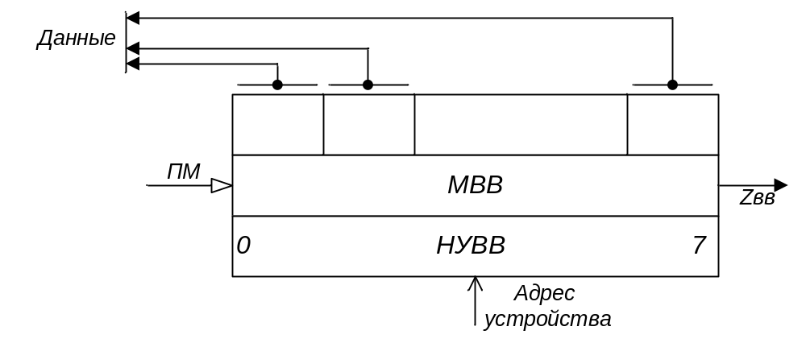
Рисунок 4.7 – Условное обозначение модуля ввода-вывода
На вход МВВ поступает сигнал, инициирующий следующую операцию – передача байта из процессора в МВВ (ПМ).
МВВ вырабатывает один осведомительный сигнал – признак занятости (ZВВ).
12) Флаг нарушения адресации (А) устанавливается в единичное состояние, если обнаружено нарушение адресации.
13) Флаг нарушения спецификации (S) устанавливается в единичное состояние, если обнаружено нарушение спецификации.
14) Флаг прерывания K (резервная команда) устанавливается в единичное состояние, если код выбранной на РК команды не совпадает с кодом ни одной из реализованных команд.
Структурная схема ЦОУ приведена на чертеже 2009.М43.54.02.
5 АРХИТЕКТУРА ВНЕШНИХ ВЫВОДОВ ПРОЦЕССОРНОГО БЛОКА
Процессор имеет 26 внешних выводов адреса (Аi) и 32 внешних выводов данных (Di). Выводы RD, WR, IN, OUT используются соответственно для сигналов «чтение» (ЧтОП), «запись» (ЗпОП), «ввод» (МП) и «вывод» (ПМ). Контакт READY1 (готовность) используется для приема сигнала готовности Z_{ОП} от медленного внешнего по отношению к процессору ОП. Контакт READY2 используется для приема сигнала готовности Z_{ВВ} от медленного внешнего по отношению к процессору устройства МВВ. Вывод +5V используется для питания, GND – общий, RESET – сброс, SET – установка, CLC – синхронизация.
Таким образом, в процессоре используется 67 функциональных выводов. Так как при разработке архитектуры внешних выводов следует использовать стандартные корпуса, то используется корпус на 132 вывода, так как стандартный корпус с меньшим числом выводов имеет их в количестве 64. 30 свободных контактов используется для линий питания, 30 свободных контактов используется для GND. Выводы адреса расширены до 29 так как последующие модели рассчитаны на объем памяти 4096 Mb. Обобщенное условное графическое обозначение процессорного блока приведено на рисунке 5.1.
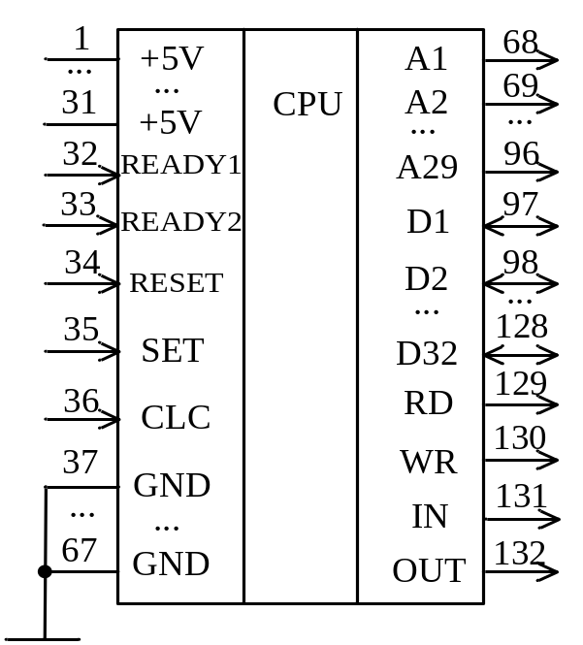
Рисунок 5.1 – Обобщенное условное графическое обозначение
процессорного блока
6 СИНТЕЗ УПРАВЛЯЮЩЕГО УСТРОЙСТВА
6.1 СТРУКТУРНАЯ СХЕМА УПРАВЛЯЮЩЕГО УСТРОЙСТВА

Характерной особенностью УА с программируемой логикой является хранение МП в специализированном постоянном запоминающем устройстве (ПЗУ), называемом памятью микропрограмм (ПМП). Обобщенная структура УА с хранимой в памяти логикой изображена на рисунке 6.1.1.

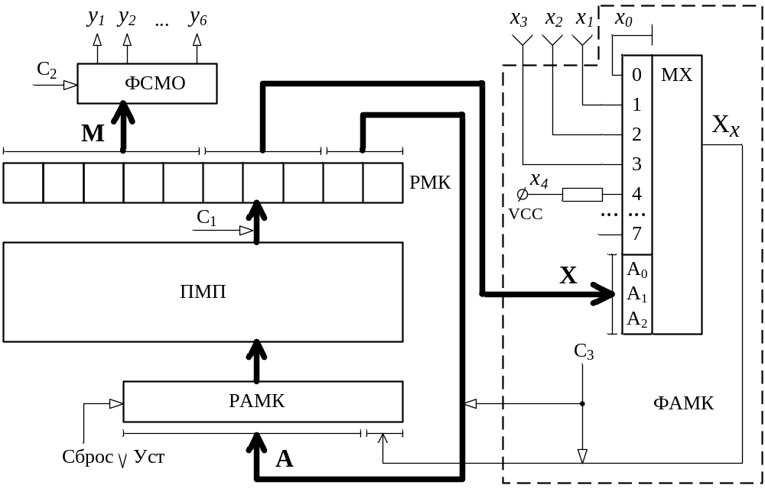

Рисунок 6.1.1 – Структура УА с принудительной адресацией

6.2 АДРЕСАЦИЯ МИКРОКОМАНД

Принцип принудительной адресации МК предполагает единый формат МК типа М.Х.А. Причем исполнительный адрес следующей МК определяется в предыдущей МК по правилу
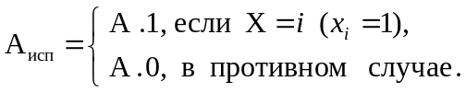
В таблице 6.2.1 показана микропрограмма для УА в условных обозначениях

Таблица 6.2.1 – МП в условных обозначениях
Адрес МК | МК
Адрес МК | М | X | А
А0.0 |  | 0 | 1
А0.1 |  | 4 | 2
А1.0 |  | 1 | 2
А1.1 |  | 2 | 3
А2.0 | 3, 4 | Б1 | 0
А2.1 | 1, 2 | 3 | 40
А3.0 | 3, 4 | Б1 | 0
А3.1 |  | 4 | 17
А4.0 |  | 5 | 5
А4.1 |  | 7 | 7
А5.0 | 5, 2, 6 | 3 | 40
А5.1 |  | 6 | 6
А6.0 | 6,7,8 | 7 | 7
А6.1 | 44, 9, 2, 6 | 7 | 7
А7.0 |  | 14 | 18
А7.1 | 11 | 8 | 8
А8.0 | 12, 13 | Б1 | 9
А8.1 |  | 9 | 10
А9.0 |  | 12 | 9
А9.1 | 14 | Б1 | 8
А10.0 |  | 10 | 11
А10.1 | 40 | Б0 | 16
А11.0 | 41 | Б0 | 16
А11.1 | 15, 4 | Б1 | 17
А12.0 |  | 11 | 13
А12.1 |  | 4 | 12
А13.0 | 16, 17, 4 | Б1 | 12
А13.1 | 18, 17, 4 | Б1 | 12
А14.0 | 19, 13 | Б1 | 14
А14.1 | 20, 21 | Б0 | 9
А15.0 | 22, 19, 23, 24, 25 | Б0 | 15
А15.1 |  | 13 | 16
А16.0 | 43 | Б0 | 0
А16.1 |  | 0 | 1
А17.0 |  | 7 | 7
А17.1 |  | 4 | 17
А18.0 |  | 17 | 26
А18.1 |  | 15 | 19
А19.0 | 40 | Б0 | 16
А19.1 | 26, 4 | Б1 | 17
А20.0 |  | 16 | 21
А20.1 | - | - | -
А21.0 | 27, 4 | Б1 | 22
А21.1 | 40 | Б0 | 16
А22.0 | 28 | Б0 | 23
А22.1 | - | - | -
А23.0 | 29, 30 | Б1 | 23
А23.1 |  | 12 | 23
А24.0 | 24, 31, 32 | Б1 | 24
А24.1 |  | 4 | 24
А25.0 |  | 0 | 1
А25.1 | - | - | -
А26.0 |  | 22 | 32
А26.1 |  | 18 | 27
А27.0 |  | 8 | 28
А27.1 |  | 0 | 1
А28.0 |  | 19 | 29
А28.1 |  | 0 | 1
А29.0 |  | 20 | 30
А29.1 | 12, 13 | 21 | 31
А30.0 |  | 0 | 1
А30.1 | 12, 13 | 21 | 31
А31.0 |  | 0 | 1
А31.1 | 33, 34 | 0 | 1
А32.0 |  | 24 | 38
А32.1 | 12, 13 | Б1 | 33
А33.0 |  | 23 | 34
А33.1 |  | 4 | 33
А34.0 |  | Б0 | 16
А34.1 | 35, 36, 13 | Б0 | 35
А35.0 | 37, 32 | Б1 | 36
А35.1 |  | 4 | 35
А36.0 |  | 0 | 1
А36.1 | 43 | Б0 | 0
А37.0 | 42 | Б1 | 36
А37.1 |  | 26 | 37
А38.0 |  | 25 | 41
А38.1 | 19, 13 | Б0 | 39
А39.0 | 38, 39 | Б1 | 37
А39.1 | - | - | -
А40.0 | 3, 4 | Б1 | 3
А40.1 |  | 7 | 7
А41.0 | 42 | Б1 | 36
А41.1 | 43 | Б0 | 0

Б0 – Х безусловного перехода по 0
Б1- Х безусловного перехода по 1

6.3 КОДИРОВАНИЕ МИКРООПЕРАЦИЙ

Граф совместимости микроопераций приведен в Приложении А.

Универсальная группа: 24-6-2-4-16-13
Код подгруппы | Подгруппа
0000 | 19-22-23-25
0001 | 44-9-10-1
0010 | 5-7-8-11
0011 | 31-32-37-14
0100 | 3-15-18-17
0101 | 12-35-19-36
0110 | 27-28-40-41
0111 | 42-43-33-34
1000 | 20-21-38-39
1001 | 30-29-26

6.4 МИКРОПРОГРАММА ФУНКЦИОНИРОВАНИЯ ЦЕНТРАЛЬНОГО ОБРАБАТЫВАЮЩЕГО УСТРОЙСТВА

Адрес мк | М |  |  |  |  |  |  |  |  |  |  |  |  |  | Х |  |  |  |  | А
Адрес мк | 0 | 1 | 2 | 3 | 4 | 5 | 6 | 7 | 8 | 9 | 10 | 11 | 12 | 13 | 14 | 15 | 16 | 17 | 18 | 19 | 20 | 21 | 22 | 23 | 24
0000000 | 0 | 0 | 0 | 0 | 0 | 0 | 0 | 0 | 0 | 0 | 0 | 0 | 0 | 0 | 0 | 0 | 0 | 0 | 0 | 0 | 0 | 0 | 0 | 0 | 1
0000001 | 0 | 0 | 0 | 0 | 0 | 0 | 0 | 0 | 0 | 0 | 0 | 0 | 0 | 0 | 0 | 0 | 1 | 0 | 0 | 0 | 0 | 0 | 0 | 1 | 0
0000010 | 0 | 0 | 0 | 0 | 0 | 0 | 0 | 0 | 0 | 0 | 0 | 0 | 0 | 0 | 0 | 0 | 0 | 0 | 1 | 0 | 0 | 0 | 0 | 1 | 0
0000011 | 0 | 0 | 0 | 0 | 0 | 0 | 0 | 0 | 0 | 0 | 0 | 0 | 0 | 0 | 0 | 0 | 0 | 1 | 0 | 0 | 0 | 0 | 0 | 1 | 1
0000100 | 0 | 0 | 0 | 1 | 0 | 0 | 0 | 1 | 0 | 0 | 1 | 0 | 0 | 0 | 1 | 1 | 1 | 1 | 1 | 0 | 0 | 0 | 0 | 0 | 0
0000101 | 0 | 0 | 1 | 0 | 0 | 0 | 0 | 0 | 0 | 1 | 0 | 0 | 0 | 1 | 0 | 0 | 0 | 1 | 1 | 1 | 0 | 1 | 0 | 0 | 0
0000110 | 0 | 0 | 0 | 1 | 0 | 0 | 0 | 1 | 0 | 0 | 1 | 0 | 0 | 0 | 1 | 1 | 1 | 1 | 1 | 0 | 0 | 0 | 0 | 0 | 0
0000111 | 0 | 0 | 0 | 0 | 0 | 0 | 0 | 0 | 0 | 0 | 0 | 0 | 0 | 0 | 0 | 0 | 1 | 0 | 0 | 0 | 1 | 0 | 0 | 0 | 1
0001000 | 0 | 0 | 0 | 0 | 0 | 0 | 0 | 0 | 0 | 0 | 0 | 0 | 0 | 0 | 0 | 0 | 1 | 0 | 1 | 0 | 0 | 0 | 1 | 0 | 1
0001001 | 0 | 0 | 0 | 0 | 0 | 0 | 0 | 0 | 0 | 0 | 0 | 0 | 0 | 0 | 0 | 0 | 1 | 1 | 1 | 0 | 0 | 0 | 1 | 1 | 1
0001010 | 0 | 1 | 1 | 0 | 0 | 0 | 0 | 0 | 1 | 0 | 1 | 0 | 0 | 0 | 0 | 0 | 0 | 1 | 1 | 1 | 0 | 1 | 0 | 0 | 0
0001011 | 0 | 0 | 0 | 0 | 0 | 0 | 0 | 0 | 0 | 0 | 0 | 0 | 0 | 0 | 0 | 0 | 1 | 1 | 0 | 0 | 0 | 0 | 1 | 1 | 0
0001100 | 0 | 1 | 0 | 0 | 0 | 0 | 0 | 0 | 1 | 0 | 0 | 1 | 1 | 0 | 0 | 0 | 1 | 1 | 1 | 0 | 0 | 0 | 1 | 1 | 1
0001101 | 0 | 1 | 1 | 0 | 0 | 0 | 0 | 0 | 0 | 1 | 1 | 1 | 0 | 0 | 0 | 0 | 1 | 1 | 1 | 0 | 0 | 0 | 1 | 1 | 1
0001110 | 0 | 0 | 0 | 0 | 0 | 0 | 0 | 0 | 0 | 0 | 0 | 0 | 0 | 0 | 0 | 1 | 1 | 1 | 0 | 0 | 1 | 0 | 0 | 1 | 0
0001111 | 0 | 0 | 0 | 0 | 0 | 0 | 0 | 0 | 1 | 0 | 0 | 0 | 0 | 1 | 0 | 1 | 0 | 0 | 0 | 0 | 0 | 1 | 0 | 0 | 0
0010000 | 0 | 0 | 0 | 0 | 0 | 1 | 0 | 1 | 0 | 1 | 1 | 0 | 0 | 0 | 1 | 1 | 1 | 1 | 1 | 0 | 0 | 1 | 0 | 0 | 1
0010001 | 0 | 0 | 0 | 0 | 0 | 0 | 0 | 0 | 0 | 0 | 0 | 0 | 0 | 0 | 0 | 1 | 0 | 0 | 1 | 0 | 0 | 1 | 0 | 1 | 0
0010010 | 0 | 0 | 0 | 0 | 0 | 0 | 0 | 0 | 0 | 0 | 0 | 0 | 0 | 0 | 0 | 1 | 1 | 0 | 0 | 0 | 0 | 1 | 0 | 0 | 1
0010011 | 0 | 0 | 0 | 0 | 0 | 0 | 0 | 0 | 1 | 1 | 0 | 0 | 0 | 1 | 1 | 1 | 1 | 1 | 1 | 0 | 0 | 1 | 0 | 0 | 0
0010100 | 0 | 0 | 0 | 0 | 0 | 0 | 0 | 0 | 0 | 0 | 0 | 0 | 0 | 0 | 0 | 1 | 0 | 1 | 0 | 0 | 0 | 1 | 0 | 1 | 1
0010101 | 0 | 0 | 0 | 0 | 0 | 0 | 0 | 1 | 1 | 0 | 0 | 0 | 1 | 0 | 1 | 1 | 1 | 1 | 0 | 0 | 1 | 0 | 0 | 0 | 0
0010110 | 0 | 0 | 0 | 0 | 0 | 0 | 0 | 1 | 1 | 0 | 0 | 0 | 0 | 1 | 1 | 1 | 1 | 1 | 0 | 0 | 1 | 0 | 0 | 0 | 0
0010111 | 0 | 0 | 0 | 1 | 0 | 0 | 0 | 1 | 0 | 0 | 0 | 1 | 0 | 0 | 1 | 1 | 1 | 1 | 1 | 0 | 1 | 0 | 0 | 0 | 1
0011000 | 0 | 0 | 0 | 0 | 0 | 0 | 0 | 0 | 0 | 0 | 0 | 0 | 0 | 0 | 0 | 1 | 0 | 1 | 1 | 0 | 0 | 1 | 1 | 0 | 1
0011001 | 0 | 0 | 0 | 0 | 0 | 0 | 0 | 0 | 0 | 0 | 0 | 0 | 0 | 0 | 0 | 0 | 1 | 0 | 0 | 0 | 0 | 1 | 1 | 0 | 0
0011010 | 0 | 0 | 0 | 1 | 1 | 0 | 0 | 1 | 0 | 0 | 0 | 0 | 0 | 1 | 1 | 1 | 1 | 1 | 1 | 0 | 0 | 1 | 1 | 0 | 0
0011011 | 0 | 0 | 0 | 1 | 1 | 0 | 0 | 1 | 0 | 0 | 0 | 0 | 1 | 0 | 1 | 1 | 1 | 1 | 1 | 0 | 0 | 1 | 1 | 0 | 0
0011100 | 0 | 0 | 0 | 0 | 0 | 1 | 0 | 1 | 0 | 1 | 0 | 0 | 1 | 0 | 1 | 1 | 1 | 1 | 1 | 0 | 1 | 1 | 1 | 0 | 0
0011101 | 0 | 0 | 0 | 0 | 0 | 0 | 1 | 0 | 0 | 0 | 1 | 1 | 0 | 0 | 1 | 1 | 1 | 1 | 0 | 0 | 0 | 1 | 0 | 0 | 1
0011110 | 1 | 0 | 0 | 0 | 0 | 0 | 0 | 0 | 0 | 0 | 1 | 1 | 1 | 1 | 1 | 1 | 1 | 1 | 0 | 0 | 0 | 1 | 1 | 1 | 1
0011111 | 0 | 0 | 0 | 0 | 0 | 0 | 0 | 0 | 0 | 0 | 0 | 0 | 0 | 0 | 0 | 1 | 1 | 0 | 1 | 0 | 1 | 0 | 0 | 0 | 0
0100000 | 0 | 0 | 0 | 0 | 0 | 0 | 0 | 1 | 1 | 1 | 0 | 1 | 0 | 0 | 1 | 1 | 1 | 1 | 0 | 0 | 0 | 0 | 0 | 0 | 0
0100001 | 0 | 0 | 0 | 0 | 0 | 0 | 0 | 0 | 0 | 0 | 0 | 0 | 0 | 0 | 0 | 0 | 0 | 0 | 0 | 0 | 0 | 0 | 0 | 0 | 1
0100010 | 0 | 0 | 0 | 0 | 0 | 0 | 0 | 0 | 0 | 0 | 0 | 0 | 0 | 0 | 0 | 0 | 1 | 1 | 1 | 0 | 0 | 0 | 1 | 1 | 1
0100011 | 0 | 0 | 0 | 0 | 0 | 0 | 0 | 0 | 0 | 0 | 0 | 0 | 0 | 0 | 0 | 0 | 1 | 0 | 0 | 0 | 1 | 0 | 0 | 0 | 1
0100100 | 0 | 0 | 0 | 0 | 0 | 0 | 0 | 0 | 0 | 0 | 0 | 0 | 0 | 0 | 1 | 0 | 0 | 0 | 1 | 0 | 1 | 1 | 0 | 1 | 0
0100101 | 0 | 0 | 0 | 0 | 0 | 0 | 0 | 0 | 0 | 0 | 0 | 0 | 0 | 0 | 0 | 1 | 1 | 1 | 1 | 0 | 1 | 0 | 0 | 1 | 1
0100110 | 0 | 0 | 0 | 0 | 0 | 0 | 0 | 1 | 1 | 0 | 0 | 0 | 1 | 0 | 1 | 1 | 1 | 1 | 0 | 0 | 1 | 0 | 0 | 0 | 0
0100111 | 0 | 0 | 0 | 1 | 0 | 0 | 1 | 0 | 0 | 1 | 0 | 0 | 1 | 0 | 1 | 1 | 1 | 1 | 1 | 0 | 1 | 0 | 0 | 0 | 1
0101000 | 0 | 0 | 0 | 0 | 0 | 0 | 0 | 0 | 0 | 0 | 0 | 0 | 0 | 0 | 1 | 0 | 0 | 0 | 0 | 0 | 1 | 0 | 1 | 0 | 1
0101001 | x | x | x | x | x | x | x | x | x | x | x | x | x | x | x | x | x | x | x | x | x | x | x | x | x
0101010 | 0 | 0 | 0 | 1 | 0 | 0 | 0 | 1 | 1 | 0 | 1 | 0 | 0 | 0 | 1 | 1 | 1 | 1 | 1 | 0 | 1 | 0 | 1 | 1 | 0
0101011 | 0 | 0 | 0 | 0 | 0 | 0 | 0 | 1 | 1 | 0 | 0 | 0 | 1 | 0 | 1 | 1 | 1 | 1 | 0 | 0 | 1 | 0 | 0 | 0 | 0
0101100 | 0 | 0 | 0 | 0 | 0 | 0 | 0 | 1 | 1 | 0 | 0 | 1 | 0 | 0 | 1 | 1 | 1 | 1 | 0 | 0 | 1 | 0 | 1 | 1 | 1
0101101 | x | x | x | x | x | x | x | x | x | x | x | x | x | x | x | x | x | x | x | x | x | x | x | x | x
0101110 | 0 | 0 | 0 | 0 | 0 | 0 | 1 | 0 | 0 | 1 | 1 | 1 | 0 | 0 | 1 | 1 | 1 | 1 | 1 | 0 | 1 | 0 | 1 | 1 | 1
0101111 | 0 | 0 | 0 | 0 | 0 | 0 | 0 | 0 | 0 | 0 | 0 | 0 | 0 | 0 | 0 | 1 | 1 | 0 | 0 | 0 | 1 | 0 | 1 | 1 | 1
0110000 | 1 | 0 | 0 | 0 | 0 | 0 | 0 | 0 | 1 | 1 | 1 | 1 | 0 | 0 | 1 | 1 | 1 | 1 | 1 | 0 | 1 | 1 | 0 | 0 | 0
0110001 | 0 | 0 | 0 | 0 | 0 | 0 | 0 | 0 | 0 | 0 | 0 | 0 | 0 | 0 | 0 | 0 | 1 | 0 | 0 | 0 | 1 | 1 | 0 | 0 | 0
0110010 | 0 | 0 | 0 | 0 | 0 | 0 | 0 | 0 | 0 | 0 | 0 | 0 | 0 | 0 | 0 | 0 | 0 | 0 | 0 | 0 | 0 | 0 | 0 | 0 | 1
0110011 | x | x | x | x | x | x | x | x | x | x | x | x | x | x | x | x | x | x | x | x | x | x | x | x | x
0110100 | 0 | 0 | 0 | 0 | 0 | 0 | 0 | 0 | 0 | 0 | 0 | 0 | 0 | 0 | 1 | 0 | 1 | 1 | 0 | 1 | 0 | 0 | 0 | 0 | 0
0110101 | 0 | 0 | 0 | 0 | 0 | 0 | 0 | 0 | 0 | 0 | 0 | 0 | 0 | 0 | 1 | 0 | 0 | 1 | 0 | 0 | 1 | 1 | 0 | 1 | 1
0110110 | 0 | 0 | 0 | 0 | 0 | 0 | 0 | 0 | 0 | 0 | 0 | 0 | 0 | 0 | 0 | 1 | 0 | 0 | 0 | 0 | 1 | 1 | 1 | 0 | 0
0110111 | 0 | 0 | 0 | 0 | 0 | 0 | 0 | 0 | 0 | 0 | 0 | 0 | 0 | 0 | 0 | 0 | 0 | 0 | 0 | 0 | 0 | 0 | 0 | 0 | 1
0111000 | 0 | 0 | 0 | 0 | 0 | 0 | 0 | 0 | 0 | 0 | 0 | 0 | 0 | 0 | 1 | 0 | 0 | 1 | 1 | 0 | 1 | 1 | 1 | 0 | 1
0111001 | 0 | 0 | 0 | 0 | 0 | 0 | 0 | 0 | 0 | 0 | 0 | 0 | 0 | 0 | 0 | 0 | 0 | 0 | 0 | 0 | 0 | 0 | 0 | 0 | 1
0111010 | 0 | 0 | 0 | 0 | 0 | 0 | 0 | 0 | 0 | 0 | 0 | 0 | 0 | 0 | 1 | 0 | 1 | 0 | 0 | 0 | 1 | 1 | 1 | 1 | 0
0111011 | 0 | 0 | 0 | 0 | 0 | 1 | 0 | 1 | 0 | 1 | 1 | 0 | 0 | 0 | 1 | 0 | 1 | 0 | 1 | 0 | 1 | 1 | 1 | 1 | 1
0111100 | 0 | 0 | 0 | 0 | 0 | 0 | 0 | 0 | 0 | 0 | 0 | 0 | 0 | 0 | 0 | 0 | 0 | 0 | 0 | 0 | 0 | 0 | 0 | 0 | 1
0111101 | 0 | 0 | 0 | 0 | 0 | 1 | 0 | 1 | 0 | 1 | 1 | 0 | 0 | 0 | 1 | 0 | 1 | 0 | 1 | 0 | 1 | 1 | 1 | 1 | 1
0111110 | 0 | 0 | 0 | 0 | 0 | 0 | 0 | 0 | 0 | 0 | 0 | 0 | 0 | 0 | 0 | 0 | 0 | 0 | 0 | 0 | 0 | 0 | 0 | 0 | 1
0111111 | 0 | 0 | 0 | 0 | 0 | 0 | 0 | 1 | 1 | 1 | 0 | 0 | 1 | 1 | 0 | 0 | 0 | 0 | 0 | 0 | 0 | 0 | 0 | 0 | 1
1000000 | 0 | 0 | 0 | 0 | 0 | 0 | 0 | 0 | 0 | 0 | 0 | 0 | 0 | 0 | 1 | 1 | 0 | 0 | 0 | 1 | 0 | 0 | 1 | 1 | 0
1000001 | 0 | 0 | 0 | 0 | 0 | 1 | 0 | 1 | 0 | 1 | 1 | 0 | 0 | 0 | 1 | 1 | 1 | 1 | 1 | 1 | 0 | 0 | 0 | 0 | 1
1000010 | 0 | 0 | 0 | 0 | 0 | 0 | 0 | 0 | 0 | 0 | 0 | 0 | 0 | 0 | 1 | 0 | 1 | 1 | 1 | 1 | 0 | 0 | 0 | 1 | 0
1000011 | 0 | 0 | 0 | 0 | 0 | 0 | 0 | 0 | 0 | 0 | 0 | 0 | 0 | 0 | 0 | 0 | 1 | 0 | 0 | 1 | 0 | 0 | 0 | 0 | 1
1000100 | 0 | 0 | 0 | 0 | 0 | 0 | 0 | 0 | 0 | 0 | 0 | 0 | 0 | 0 | 1 | 1 | 1 | 1 | 0 | 0 | 1 | 0 | 0 | 0 | 0
1000101 | 0 | 0 | 0 | 0 | 0 | 1 | 0 | 1 | 0 | 1 | 0 | 1 | 0 | 1 | 1 | 1 | 1 | 1 | 0 | 1 | 0 | 0 | 0 | 1 | 1
1000110 | 0 | 0 | 0 | 0 | 0 | 0 | 0 | 0 | 1 | 1 | 0 | 1 | 1 | 0 | 1 | 1 | 1 | 1 | 1 | 1 | 0 | 0 | 1 | 0 | 0
1000111 | 0 | 0 | 0 | 0 | 0 | 0 | 0 | 0 | 0 | 0 | 0 | 0 | 0 | 0 | 0 | 0 | 1 | 0 | 0 | 1 | 0 | 0 | 1 | 0 | 1
1001000 | 0 | 0 | 0 | 0 | 0 | 0 | 0 | 0 | 0 | 0 | 0 | 0 | 0 | 0 | 0 | 0 | 0 | 0 | 0 | 0 | 0 | 0 | 0 | 0 | 1
1001001 | 0 | 0 | 0 | 0 | 0 | 0 | 0 | 1 | 1 | 1 | 0 | 1 | 0 | 0 | 1 | 1 | 1 | 1 | 0 | 0 | 0 | 0 | 0 | 0 | 0
1001010 | 0 | 0 | 0 | 0 | 0 | 0 | 0 | 1 | 1 | 1 | 1 | 0 | 0 | 0 | 1 | 1 | 1 | 1 | 1 | 1 | 0 | 0 | 1 | 0 | 0
1001011 | 0 | 0 | 0 | 0 | 0 | 0 | 0 | 0 | 0 | 0 | 0 | 0 | 0 | 0 | 1 | 1 | 0 | 1 | 0 | 1 | 0 | 0 | 1 | 0 | 1
1001100 | 0 | 0 | 0 | 0 | 0 | 0 | 0 | 0 | 0 | 0 | 0 | 0 | 0 | 0 | 1 | 1 | 0 | 0 | 1 | 1 | 0 | 1 | 0 | 0 | 1
1001101 | 0 | 0 | 0 | 0 | 0 | 1 | 0 | 0 | 0 | 0 | 1 | 0 | 0 | 0 | 1 | 1 | 1 | 1 | 0 | 1 | 0 | 0 | 1 | 1 | 1
1001110 | 0 | 0 | 0 | 0 | 0 | 0 | 1 | 0 | 0 | 0 | 0 | 0 | 1 | 1 | 1 | 1 | 1 | 1 | 1 | 1 | 0 | 0 | 1 | 0 | 1
1001111 | x | x | x | x | x | x | x | x | x | x | x | x | x | x | x | x | x | x | x | x | x | x | x | x | x
1010000 | 0 | 0 | 0 | 0 | 1 | 1 | 0 | 0 | 0 | 0 | 0 | 0 | 0 | 0 | 1 | 1 | 1 | 1 | 1 | 0 | 0 | 0 | 0 | 1 | 1
1010001 | 0 | 0 | 0 | 0 | 0 | 0 | 0 | 0 | 0 | 0 | 0 | 0 | 0 | 0 | 0 | 0 | 1 | 1 | 1 | 0 | 0 | 0 | 1 | 1 | 1
1010010 | 0 | 0 | 0 | 0 | 0 | 0 | 0 | 1 | 1 | 1 | 1 | 0 | 0 | 0 | 1 | 1 | 1 | 1 | 1 | 1 | 0 | 0 | 1 | 0 | 0
1010011 | 0 | 0 | 0 | 0 | 0 | 0 | 0 | 1 | 1 | 1 | 0 | 1 | 0 | 0 | 1 | 1 | 1 | 1 | 0 | 0 | 0 | 0 | 0 | 0 | 0

6.5 РАЗРАБОТКА ПРИНЦИПИАЛЬНОЙ СХЕМЫ УСТРОЙСТВА
УПРАВЛЕНИЯ
Память микропрограммы имеет размерность 82х25. Будем использовать 12 микросхем К155РЕ3.
На адресные входы всех микросхем подаются адреса 0..4 с регистра адреса микрокоманд. (РАМК) Старшие адреса микрокоманды (5..6) подаются на дешифратор DD20 (К155ИД4).
Дешифратор, в свою очередь, выбирает линейку из четырех микросхем памяти, которые хранят код одной микрокоманды.
Регистр микрокоманд имеет разрядность 25 бит. Для реализации его в схеме электрической принципиальной использовались 4 регистра К155ИР13 (DD38-DD41).
По стробу СС1 данные с памяти микропрограмм поступают на входы регистра микрокоманд.
Регистр адреса микрокоманд имеет разрядность 7 бит и для реализации его в схеме используется регистр К155ИР13. По стробу СС3 данные из регистра микрокоманд (19..25) поступают на регистр адреса микрокоманд. Старший бит регистра адреса микрокоманд замыкается на землю.
В качестве выбора условия использовались две микросхемы К155КП1 (DD22, DD23).
Выбор микросхемы осуществляет бит РМК14.
Сигналы РМК15..18 подаются на адресные входы обеих микросхем.
С микросхем мультиплексоров DD22, DD23 снимаются сигналы MS1 и MS2, которые логически складываются между собой и сигналом СС3 образуют сигнал Хх, который подается на младший разряд регистра адреса микрокоманд DD37.
В качестве формирователя сигнала микроопераций использовалась 11 микросхем К155ЛИ1 (DD1-DD12) и дешифратор К155ИД3 (DD21).
Универсальная группа микроопераций формируется на микросхеме DD1 и на двух элементах микросхемы DD2. На входы этих микросхем подаются сигналы РМК 0..5 и стробом СС2 осуществляется дешифрация универсальной группы.
Дешифрация кода группы осуществляется на DD21. На входы А 0..3 подаются сигналы РМК6..9, которые образуют код группы. Стробом ~ СС2 осуществляется дешифрация кода группы. Полученный унитарный код выбирает одну из групп yi на микросхемах DD2-DD12.
Полученные yi подаются на разъемы ХР1, ХР2.

Условные графические обозначения и характеристики использованных элементов:

К155РЕ3 – электрически программируемое ПЗУ емкостью 32х8
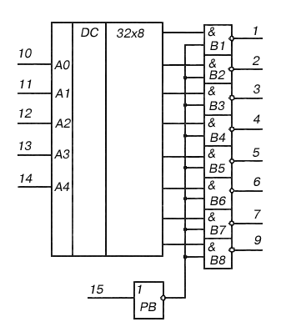

1 - выход B1;
2 - выход B2;
3 - выход B3;
4 - выход B4;
5 - выход B5;
6 - выход B6;
7 - выход B7;
8 - общий;
9 - выход B8;
10 - вход адресный A0;
11 - вход адресный A1;
12 - вход адресный A2;
13 - вход адресный A3;
14 - вход адресный A4;
15 - вход разрешения выборки PB;
16 - напряжение питания;

Электрические параметры
1 | Номинальное напряжение питания | 5 В 5 %
2 | Выходное напряжение низкого уровня | не более 0,5 В
3 | Напряжение на антизвонном диоде | не менее -1,5 В
4 | Входной ток низкого уровня | не более -1 мА
5 | Входной ток высокого уровня  по выводам 10-14  по выводу 15 | не более 0,04 мА  не более 0,08 мА
6 | Выходной ток высокого уровня | не более 0,1 мА
7 | Ток утечки на входе | не более 1 мА
8 | Ток потребления | не более 110 мА
9 | Потребляемая статическая мощность | не более 550 мВт
10 | Время выборки разрешения при включении | не более 50 нс
11 | Время выборки разрешения при выключении | не более 50 нс
12 | Время выборки адреса при включении | не более 65 нс
12 | Время выборки адреса при выключении | не более 65 нс

К155ИД3 – Дешифратор – демультиплексор 4 линии на 16

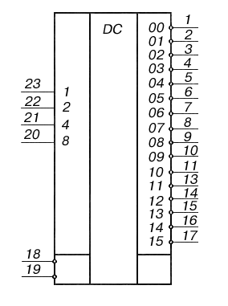
1 - 11 - выходы Y1 - Y11;
13 - 17 - выходы Y12 - Y16;
12 - общий;
18, 19 - стробирующие входы;
24 - напряжение питания;
20 - 23 - информационные входы;

Электрические параметры
1 | Номинальное напряжение питания | 5 В 5 %
2 | Выходное напряжение низкого уровня | не более 0,4 В
3 | Выходное напряжение высокого уровня | не менее 2,4 В
4 | Входной ток низкого уровня | не более -1,6 мА
5 | Входной ток высокого уровня | не более 0,04 мА
6 | Ток потребления | не более 56 мА
7 | Время задержки распространения при включении  по входам 20 - 23  по входам 18, 19 | не более 33 нс  не более 27 нс
8 | Время задержки распространения при выключении  по входам 20 - 23  по входам 18, 19 | не более 36 нс  не более 30 нс
9 | Время дешифрации | не более 35 нс
10 | Потребляемая мощность | не более 294 мВт

К155ИД4 – Сдвоенный дешифратор-демультиплексор
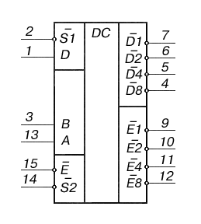

1 - информационный вход D;
2 - стробирующий вход S1;
3 - адресный вход B;
4 - выход D8;
5 - выход D4;
6 - выход D2;
7 - выход D1;
8 - общий;
9 - выход E1;
10 - выход E2;
11 - выход E4;
12 - выход E8;
13 - адресный вход A;
14 - стробирующий вход S2;
15 - информационный вход E;
16 - напряжение питания;

Электрические параметры
1 | Номинальное напряжение питания | 5 В 5 %
2 | Выходное напряжение низкого уровня | не более 0,4 В
3 | Выходное напряжение высокого уровня | не менее 2,4 В
4 | Входной ток низкого уровня | не более -1,6 мА
5 | Входной ток высокого уровня | не более 0,04 мА
6 | Напряжение на антизвонном диоде | не менее -1,5 В
7 | Ток потребления | не более 40 мА
8 | Входной пробивной ток | не более 1 мА
9 | Потребляемая статическая мощность (30 МГц) | не более 210 мВт

К155ИР13 – восьмиразрядный реверсивный сдвиговый регистр
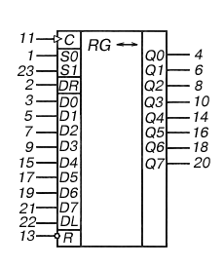
1 - вход режимный S0;
2 - вход последовательного ввода информации при сдвиге вправо DR;
3 - вход информационный D0;
4 - выход Q0; 5 - вход D1;
6 - выход Q1; 7 - вход D2;
8 - выход Q2; 9 - вход D3;
10 - выход Q3;
11 - вход синхронизации С;
12 - общий;
13 - вход инверсный "сброс" R;
14 - выход Q4; 15 - вход D4;
16 - выход Q5; 17 - вход D5;
18 - выход Q6; 19 - вход D6;
20 - выход Q7; 21 - вход D7;
22 - вход последовательного ввода информации при сдвиге влево DL;
23 - вход режимный S1;
24 - напряжение питания;
Электрические параметры
1 | Номинальное напряжение питания | 5 В 5 %
2 | Выходное напряжение низкого уровня | не более 0,4 В
3 | Выходное напряжение высокого уровня | не менее 2,4 В
4 | Помехоустойчивость | не менее 0,4 В
5 | Входной ток низкого уровня | не более -1,6 мА
6 | Входной ток высокого уровня | не более 0,04 мА
7 | Ток короткого замыкания | -18...-57 мА
8 | Потребляемая мощность | не более 609 мВт
9 | Рабочая частота | 25 МГц

К155КП1 – Селекстор-мультиплексор данных на 16 каналов со стробированием
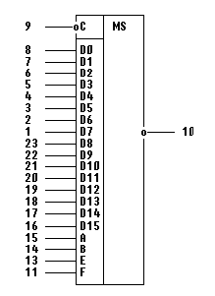 1 - вход информационный D7;
2 - вход информационный D6;
3 - вход информационный D5;
4 - вход информационный D4;
5 - вход информационный D3;
6 - вход информационный D2;
7 - вход информационный D1;
8 - вход информационный D0;
9 - стробирующий вход; 10 - выход;
11 - вход адресный F; 12 - общий;
13 - вход адресный E;
14 - вход адресный B; 15 - вход адресный A;
16 - вход информационный D15;
17 - вход информационный D14;
18 - вход информационный D13;
19 - вход информационный D12;
20 - вход информационный D11;
21 - вход информационный D10;
22 - вход информационный D9;
23 - вход информационный D8;
24 - напряжение питания;
Электрические параметры
1 | Номинальное напряжение питания | 5 В 5 %
2 | Выходное напряжение низкого уровня | не более 0,4 В
3 | Выходное напряжение высокого уровня | не менее 2,4 В
4 | Входной ток низкого уровня | не более -1,6 мА
5 | Входной ток высокого уровня | не более 0,04 мА
6 | Ток потребления | не более 68 мА
7 | Потребляемая статическая мощность | не более 357 мВт
8 | Время задержки распространения при включении  по стробирующему входу 9  по адресным входам 11,13,14,15  по информационным входам 1-8, 16-23 | не более 30 нс  не более 33 нс  не более 14 нс
9 | Время задержки распространения при выключении  по стробирующему входу 9  по адресным входам 11,13,14,15  по информационным входам 1-8, 16-23 | не более 24 нс  не более 35 нс  не более 20 нс

К155ТМ2 – два D-триггера

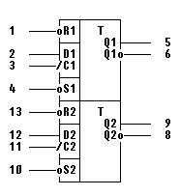
1 - инверсный вход установки "0" R1;
2 - вход D1;
3 - вход синхронизации C1;
4 - инверсный вход установки "1" S1;
5 - выход Q1;
6 - выход инверсный Q1;
7 - общий;
8 - выход инверсный Q2;
9 - вход Q2;
10 - инверсный вход установки "1" S2;
11 - вход синхронизации C2;
12 - вход D2;
13 - инверсный вход установки "0" R2;
14 - напряжение питания;
Электрические параметры
1 | Номинальное напряжение питания | 5 В 5 %
2 | Выходное напряжение низкого уровня | не более 0,4 В
3 | Выходное напряжение высокого уровня | не менее 2,4 В
4 | Напряжение на антизвонном диоде | не менее -1,5 В
5 | Входной ток низкого уровня  по входам 2,4,10,12  по входам 1,3,11,13 | не более -1,6 мА  не более -3,2 мА
6 | Входной ток высокого уровня  по входам 2,12  по входам 4,3,11,10 | не более 0,04 мА  не более 0,08 мА
7 | Входной пробивной ток | не более 1 мА
8 | Ток короткого замыкания | -18...-55 мА
9 | Ток потребления | не более 30 мА
10 | Потребляемая статическая мощность на один триггер | не более 78,75 мВт
11 | Время задержки распространения при включении | не более 40 нс
12 | Время задержки распространения при выключении | не более 25 нс
13 | Тактовая частота | не более 15 мГц

К155ЛН1 – шесть логических элементов НЕ
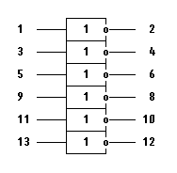
1,3,5,9,11,13 - входы;
2,4,6,8,10,12 - выходы;
7 - общий;
14 - напряжение питания;
Электрические параметры
1 | Номинальное напряжение питания | 5 В 5 %
2 | Выходное напряжение низкого уровня | не более 0,4 В
3 | Выходное напряжение высокого уровня | не менее 2,4 В
4 | Входной ток низкого уровня | не более -1,6 мА
5 | Входной ток высокого уровня | не более 0,04 мА
6 | Входной пробивной ток | не более 1 мА
7 | Ток потребления при низком уровне выходного напряжения | не более 33 мА
8 | Ток потребления при высоком уровне выходного напряжения | не более 12 мА
9 | Потребляемая статическая мощность на один логический элемент | не более 19,7 мВт
10 | Время задержки распространения при включении | не более 15 нс
11 | Время задержки распространения при выключении | не более 22 нс

К155ЛИ1 – четыре логических элемента 2И

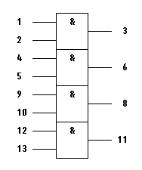 1,2,4,5,9,10,12,13 - входы;
3,6,8,11 - выходы;
7 - общий;
14 - напряжение питания;
Электрические параметры
1 | Номинальное напряжение питания | 5 В 5 %
2 | Выходное напряжение низкого уровня | не более 0,4 В
3 | Выходное напряжение высокого уровня | не менее 2,4 В
4 | Входной ток низкого уровня | не более -1,6 мА
5 | Входной ток высокого уровня | не более 0,04 мА
6 | Входной пробивной ток | не более 1 мА
7 | Ток потребления при низком уровне выходного напряжения | не более 33 мА
8 | Ток потребления при высоком уровне выходного напряжения | не более 21 мА
9 | Потребляемая статическая мощность на один логический элемент | не более 35,4 мВт
10 | Время задержки распространения при включении | не более 19 нс
11 | Время задержки распространения при выключении | не более 27 нс

К155ЛЛ1 – четыре логических элемента 2ИЛИ

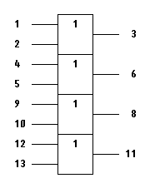 1,2,4,5,9,10,12,13 - входы;
3,6,8,11 - выходы;
7 - общий;
14 - напряжение питания;
Электрические параметры
1 | Номинальное напряжение питания | 5 В 5 %
2 | Выходное напряжение низкого уровня | не более 0,4 В
3 | Выходное напряжение высокого уровня | не менее 2,4 В
4 | Входной ток низкого уровня | не более -1,6 мА
5 | Входной ток высокого уровня | не более 0,04 мА
6 | Входной пробивной ток | не более 1 мА
7 | Ток потребления при низком уровне выходного напряжения | не более 38 мА
8 | Ток потребления при высоком уровне выходного напряжения | не более 22 мА
9 | Потребляемая статическая мощность на один логический элемент | не более 39,4 мВт
10 | Время задержки распространения при включении | не более 22 нс
11 | Время задержки распространения при выключении | не более 15 нс

К155ЛА8 – четыре логических элемента 2И-НЕ
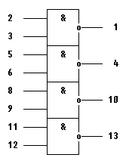
1 - выход Y1;
2,3,5,6,8,9,11,12 - входы X1-X8;
4 - выход Y2;
7 - общий;
10 - выход Y3;
13 - выход Y4;
14 - напряжение питания;
Электрические параметры
1 | Номинальное напряжение питания | 5 В 5 %
2 | Выходное напряжение низкого уровня | не более 0,4 В
3 | Выходное напряжение высокого уровня | не менее 2,4 В
4 | Напряжение на антизвонном диоде | не менее -1,5 В
5 | Входной ток низкого уровня | не более -1,6 мА
6 | Входной ток высокого уровня | не более 0,04 мА
7 | Входной пробивной ток | не более 1 мА
8 | Ток потребления при низком уровне выходного напряжения | не более 22 мА
9 | Ток потребления при высоком уровне выходного напряжения | не более 8 мА
10 | Потребляемая статическая мощность на один логический элемент | не более 19,7 мВт

С целью устранения высокочастотных помех устанавливается по одному керамическому конденсатору на две микросхемы из расчета 0,002 мкФ на одну МС.
7 ОПРЕДЕЛЕНИЕ ВРЕМЕННЫХ ХАРАКТЕРИСТИК И МОДЕЛИРОВАНИЕ РАБОТЫ ЦЕНТРАЛЬНОГО ОБРАБАТЫВАЮЩЕГО УСТРОЙСТВА

Временные характеристики работы ЦОУ рассчитываются, исходя из алгоритма функционирования ЦОУ (алгоритма исполнения МК) и схемотехнических особенностей реальных схем, составляющих процессор.
Промежуток времени, достаточный для реализации процессором любой МК, называется тактом. Другими словами, такт – это период синхросерии, обеспечивающей стабильную работу операционного устройства (ОУ).
Так как любое ОУ, в том числе и проектируемое ЦОУ, состоит из управляющего устройства (управляющего автомата) и обрабатывающего блока (операционного автомата), такт операционного устройства в случае последовательной работы УУ и ОБ определяется по формуле: 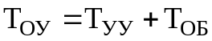, где 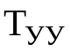− время срабатывания управляющего устройства,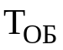− время срабатывания обрабатывающего блока, определяемое по времени исполнения самой длительной МО.
На рисунке 7.1 приведена временная диаграмма процесса исполнения МК.
Временная диаграмма работы ОУ с учетом реальных задержек в схемах этого устройства может быть правильно построена, если учесть следующие временные соотношения:
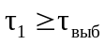, где 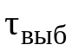 − максимальное время выборки слова из ПМП;
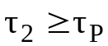, где 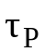 − время, необходимое для записи слова в РМК;
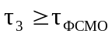, где 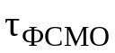 − время срабатывания ФСМО
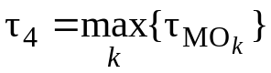, где 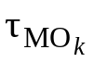− время исполнения в ОБ k-ой микрооперации (в случае синхронизации с постоянным тактом);
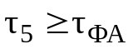; 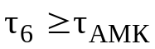, где 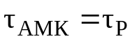 − время срабатывания регистра АМК
, где 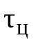− цикл выборки слова из ПЗУ, на основе которого построена ПМП.
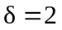нс – интервал δ, гарантирующий загрузку «правильного слова» в РМК.

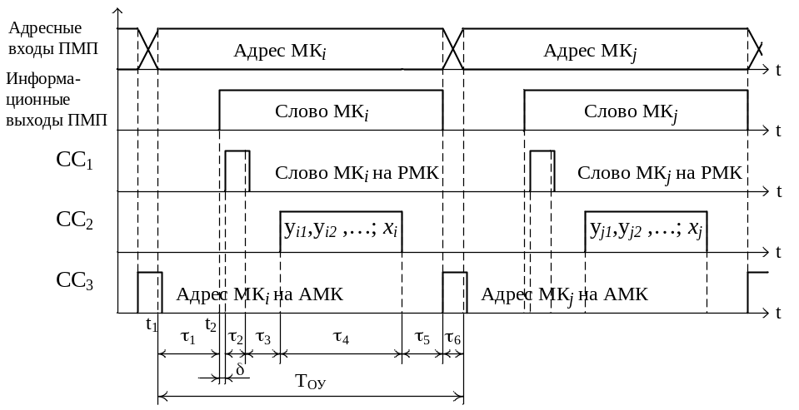
Рисунок 7.1 – Временная диаграмма исполнения МК (МКi → МКj)
T1=T_{выб} = 65 нс.
T2 = T_{р} = 40 нс
T_{ФСМО} = T_{DC} =33 нс.
Рассчитаем T_{МО}:
Самая долговременная операция в сумматоре адреса.
T_{сум}= 40 нс
T_{рег} =40нс.
T4 = T_{МО} =16*22 =352 нс.

Рассчитаем T_{ФА} :
T3 = T5 =T_{ФА} =22+35+22+22+40=141 нс.
T6 = T_{АМК} =40нс.
Таким образом, 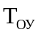=65+2+40+141+352+141+40=640 нс.
Рассчитаем значение тактовой частоты по формуле F=1/T_{ОУ}.
F=1.56 MГц. Рабочая частота Fp = F*0.8 = 1.25Мгц. Выбрав из гостированного ряда частот получаем Fp = 1МГц.

Промоделируем работу микрокоманды Y9, состоящей из микроопераций y12, y13, расположенных по адресу А8.0.

Адрес мк | М |  |  |  |  |  |  |  |  |  |  |  |  |  | Х |  |  |  |  | А
Адрес мк | 0 | 1 | 2 | 3 | 4 | 5 | 6 | 7 | 8 | 9 | 10 | 11 | 12 | 13 | 14 | 15 | 16 | 17 | 18 | 19 | 20 | 21 | 22 | 23 | 24
0010000 | 0 | 0 | 0 | 0 | 0 | 1 | 0 | 1 | 0 | 1 | 1 | 0 | 0 | 0 | 1 | 1 | 1 | 1 | 1 | 0 | 0 | 1 | 0 | 0 | 1

На адресные входы ПЗУ (А0-А4) установлен адрес 10000 микрокоманды Y9. Старшие биты адреса АМК5-6(00) поступают на вход дешифратора DD20, унитарный код которого (Е1 = 0, Е2=1, Е3 = 1) выбирает линейку микросхем ПЗУ (DD25, DD28, DD31, DD34), с выходов которых считывается микрокоманда.
По сигналу строба СС1 микрокоманда записывается в РМК (DD38-DD41). По стробу СС2 происходит дешифрация разрядов РМК(0:5) поля М микрокоманды (универсальная группа). Поскольку значение 1 соответствует только 5-му разряду РМК, то из всей универсальной группы единичным будет у13.
Дешифрация номера группы осуществляется по стробу ~СС2, поступающего на входы дешифратора DD21 вместе с битами РМК(6:9) поля М микрокоманды. Полученный унитарный код дешифрируется (5) и поступает на вентили DD7-DD8 вместе с горизонтальным кодом, соответствующий разрядам 10-13 РМК. Логическая единица в 10-м разряде сформирует сигнал микрооперации у12.
Разряды РМК(14:18) поступают на мультиплексоры DD22-DD23. РМК(14) определяет мультиплексор, остальные разряды – условие, которые выбирают Хбп1.
Разряды РМК(19:24) со стробом СС3 поступают на РАМК(DD37). Хбп1 формирует младший разряд, а РМК(19:24) старшие. Полученный адрес поступает на адресные входы памяти.
ЗАКЛЮЧЕНИЕ
В данной курсовой работе были изучены принципы структурной и функциональной организации цифровых вычислительных машин и их узлов. Было спроектировано центральное обрабатывающее устройство, реализующее заданную совокупность команд из системы команд абстрактной цифровой вычислительной машины. Устройство управления организовано в виде управляющего автомата с программируемой логикой.
В ходе выполнения курсовой работы было составлено описание форматов команд и обрабатываемых данных, построена граф-схема алгоритма функционирования центрального обрабатывающего устройства, структурная схема центрального обрабатывающего устройства. Также было синтезировано устройство управления с естественной адресацией микрокоманд, составлена микропрограмма функционирования центрального обрабатывающего устройства, построена схема электрическая принципиальная управляющего устройства. Было проведено моделирование ЦОУ, которое показало, что устройство работает правильно. Были рассчитаны временные характеристики управляющего устройства.
БИБЛИОГРАФИЧЕСКИЙ СПИСОК
- Апраксин Ю.К. Основы теории и проектирования цифровых автоматов: учеб.пособие/ Ю.К. Апраксин. – Севастополь: Изд-во СевГТУ, 2001 – 345с.
- Бабич Н.П. Компьютерная схемотехника. Методы построения и проектирования: учеб.пособие/ Н.П. Бабич, И.А. Жуков. – К.: МК–Пресс, 2004. – 576 с.
- Столингс У. Структурная организация и архитектура компьютерных систем/ У. Столингс. – М.: Издательский дом «Вильямс», 2002. – 896 с.
- Танненбаум Э. Архитектура компьютера/ Э. Танненбаум. – СПб.: Питер, 2007. – 844 с.
- Цилькер Б.Я. Организация ЭВМ и систем/ Б.Я. Цилькер, С.А.Орлов. – СПб.: Питер, 2004. – 668 с.
- ЕСКД. Справочное пособие. – М.:Изд-во стандартов, 1986. – 280 с.
- ДСТУ 3008−95. Документация. Отчеты в сфере науки и техники. Структура и правила оформления. − Введ. 1995−02−23. − К.: Госстандарт Украины, − 81с.
- Цифровые и аналоговые микросхемы: справочник/ С.В. Якубовский [и др.] ; под ред. С.В. Якубовского – М.: Радио и связь, 1989. – 496 с.
ПРИЛОЖЕНИЕ А – ГРАФ СОВМЕСТИМОСТИ МИКРООПЕРАЦИЙ

